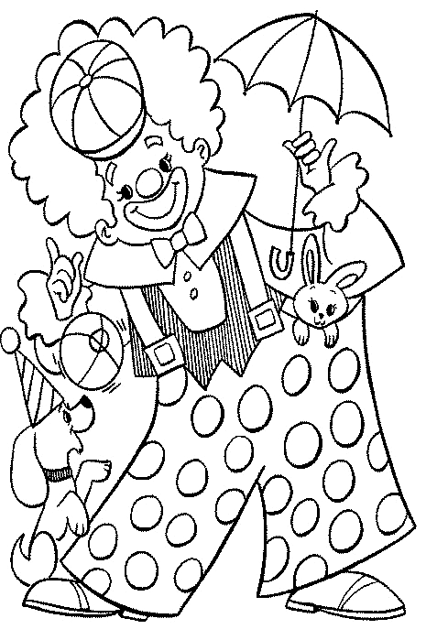

Português | Matemática | Estudo do Meio
_________________________ | __________________________ | __________________________

Nome: __________________________________________ Data: _____ / _____ / _____

A Professora: _____________________ O Enc. de Educação: ____________________

